2019年 八年级数学下册 一次函数图像性质 课堂练习
一、选择题：
1、一次函数y=2x+1的图像不经过 ( )
A.第一象限 B.第二象限 C.第三象限 D.第四象限
2、直线y=-3x＋2不经过的象限为（ ）
A.第一象限 B.第二象限 C.第三象限 D.第四象限
3、对于函数y=-3x＋1，下列结论正确的是( )
A.它的图象必经过点(-1，3) B.它的图象经过第一、二、三象限
C.当x>1时，y<0 D.y的值随x值的增大而增大
4、一次函数y=﹣2x﹣1的图象不经过（ ）
A.第一象限 B.第二象限 C.第三象限 D.第四象限
5、关于x的一次函数y=kx﹣k（k＜0）的图象不经过以下哪个象限（ ）
A.第四象限 B.第三象限 C.第二象限 D.第一象限
6、已知一次函数y=kx+b（k≠0）图象经过第二、三、四象限，则一次函数y=﹣bx+kb图象可能是（ ）
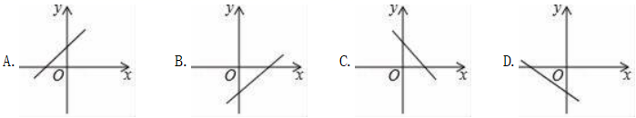
7、已知P₁（﹣3，y₁），P₂（2，y₂）是一次函数y=2x﹣b的图象上的两个点，则y₁，y₂的大小关系是（ ）
A.y₁＜y₂ B.y₁=y₂ C.y₁＞y₂ D.不能确定
8、点A（1，m）为直线y=2x﹣1上一点，则OA的长度为（ ）
A.1 B. C. D.
9、在平面直角坐标系中，将直线l₁：y=﹣2x﹣2平移后，得到直线l₂：y=﹣2x+4，则下列平移作法正确的是（ ）
A.将l₁向右平移3个单位长度 B.将l₁向右平移6个单位长度
C.将l₁向上平移2个单位长度 D.将l₁向上平移4个单位长度
10、若点A（m,n）在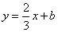的图像上，且2m-3n＞6，则b的取值范围为（ ）
A.b＞2 B.b＞-2 C.b＜2 D.b＜-2

11、已知正比例函数y=kx（k<0）的图象上两点A（x₁，y₁）、B（x₂，y₂），且x₁<x₂，则下列不等式中恒成立的是（ ）.
A.y₁+y₂>0 B.y₁+y₂<0 C.y₁-y₂>0 D.y₁-y_{2<}0
12、已知直线y=﹣x+8与x轴、y轴分别交于点A和点B，M是OB上的一点，若将△ABM沿AM折叠，点B恰好落在x轴上的点B′处，则直线AM的函数解析式是（ ）
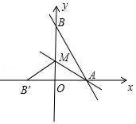
A.y=﹣x+8 B.y=﹣x+8 C.y=﹣x+3 D.y=﹣x+3
二、填空题:
13、某书定价25元，如果一次购买20本以上，超过20本的部分打八折，试写出付款金额y（单位：元）与购书数量x（单位：本）之间的函数关系 .
14、若y=（m﹣1）x^{|m|}是正比例函数，则m的值为 .
15、已知一次函数的图象经过点A（0，2）且坐标轴围成的直角三角形的面积为2，则这个一次函数的表达式为 .
16、已知一次函数的图象与直线y=x+3平行，并且经过点（﹣2，﹣4），则这个一次函数的解析式为 .
17、把直线y=-x＋3向上平移m个单位后，与直线y=2x＋4的交点在第一象限，则m的取值范围是________________.
18、如图，10个边长为1的正方形摆放在平面直角坐标系中，经过A（1，0）点的一条直线1将这10个正方形分成面积相等的两部分，则该直线的解析式为 .
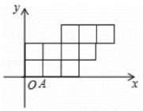

三、解答题:
19、已知函数y=(2m＋1)x＋m-3.
(1)若函数图象经过原点，求m的值
(2)若函数的图象平行于直线y=3x-3，求m的值
(3)若这个函数是一次函数，且y随着x的增大而减小，求m的取值范围.

20、某一次函数的图象与直线y=6-x交于点A（5，k），且与直线y=2x-3无交点，求此函数表达式.
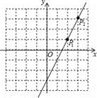

21、一次函数y=kx+b的图象经过M（0，2），N（1，3）两点，
（1）求k，b的值；
（2）求一次函数y=kx+b与两坐标轴围成的三角形的面积.

22、在直角坐标系中，一条直线经过A（﹣1，5），P（2，a），B（3，﹣3）.
（1）求直线AB的函数表达式；
（2）求a的值；
（3）求△AOP的面积.
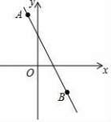

23、如图，一次函数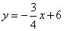的图像分别交y轴、x轴交于点A、B，点P从点B出发，沿射线BA以每秒1个单位的速度出发，设点P的运动时间为t秒.
（1）点P在运动过程中，若某一时刻，△OPA的面积为12,求此时P的坐标；
（2）在整个运动过程中，当t为何值时，△AOP为等腰三角形？
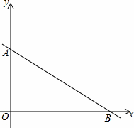

参考答案
1、D
2、C
3、C
4、A.
5、B
6、A
7、A
8、C；
9、A.
10、D
11、C
12、C
13、答案为：y=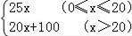；
14、答案为：﹣1.
15、答案为：y=x+2或y=﹣x+2.
16、答案为：y=0.5x﹣3.
17、答案为：m>1.
18、答案为：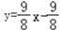.
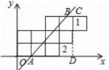
19、解：（1）∵y=（2m+1）x+m﹣3经过原点，是正比例函数，∴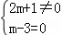.解得m=3.
（2）∵函数的图象平行于直线y=3x﹣3，∴2m+1=3，解得m=1
（3）根据y随x的增大而减小说明k＜0.即2m+1＜0.解得：m＜﹣0.5
20、解：由点A（5，k）在直线y=6-x上，得k=6-5=1.
设此一次函数的表达式为y=ax+b, 则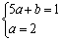解得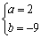∴此一次函数的表达式为y=2x-9.
21、解：（1）由题意得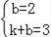，解得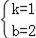.∴k，b的值分别是1和2；
（2）由（1）可知一次函数解析式为y=x+2，则与坐标轴的交点是（﹣2，0），（0，2），
所以，图象与两坐标轴围成的三角形面积为2.
22、解：（1）设直线的表达式为y=kx+b，把点A、B的坐标代入得：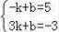，
解得：k=﹣2，b=3，所以直线表达式解析式为y=﹣2x+3；
（2）把P（2，a）代入y=﹣2x+3得：a=﹣1；
（3）∵把x=0代入y=﹣2x+3得：y=3，∴直线y=﹣2x+3与y轴的交点为（0，3），
即OD=3，∵P（2，﹣1），∴△AOP的面积=△AOD的面积+△DOP的面积=4.5.
23、(1)(4,3),(-4,9); (2)4,5,16.

